**数字证书网上自助解锁操作步骤**

1.打开网证通安全客户端，插入需要解锁的数字证书，点击主页下方的“忘记密码”按钮。

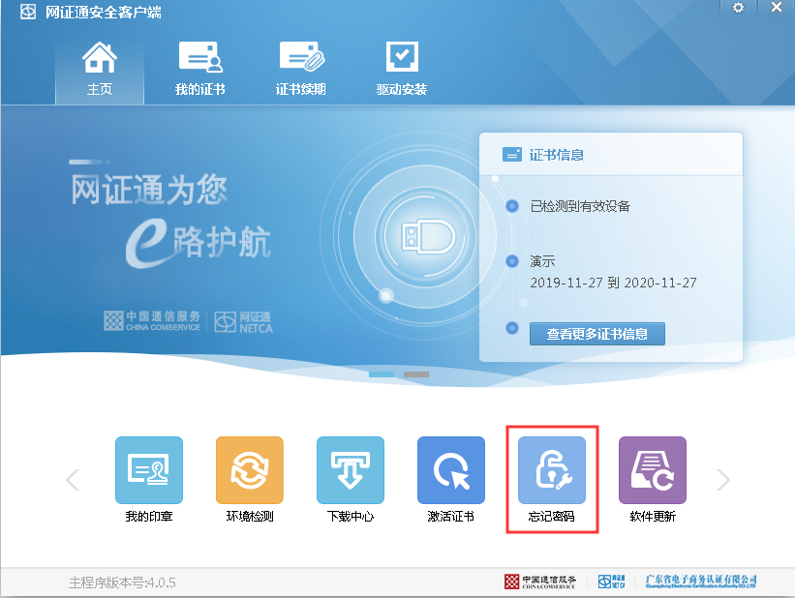

2.点击忘记密码。

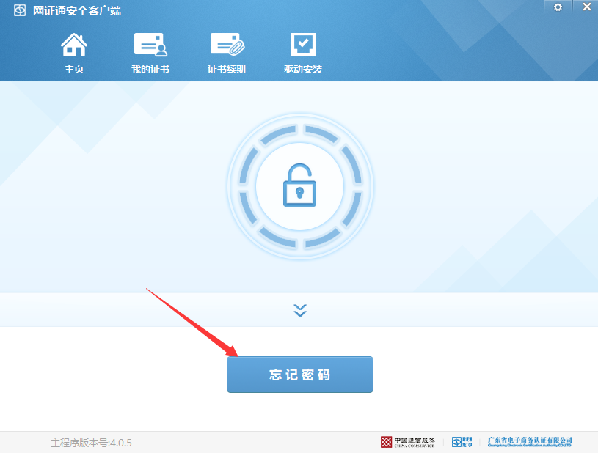

3.按要求填写相关信息后点击下一步。（注意：所填机构名称及经办人信息需要与原证书申请的机构名称及经办人信息一致，否则将无法自助解锁，需要走线下解锁流程，按照现场办理方式的材料备齐到现场办理解锁）

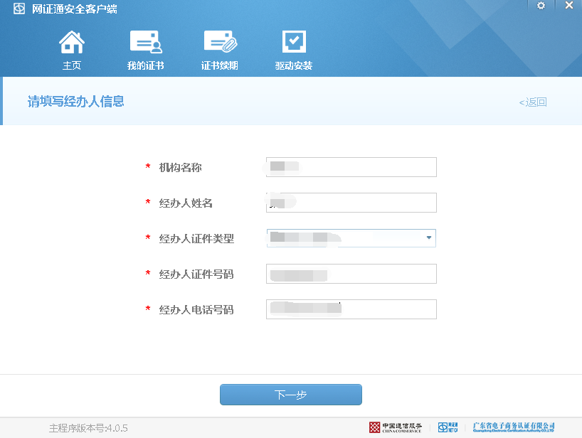

4.若填写的经办人信息与系统登记的信息一致或操作员已审核，进入验证码页面，输入手机短信验证码和新的密码，点击“下一步”按钮。

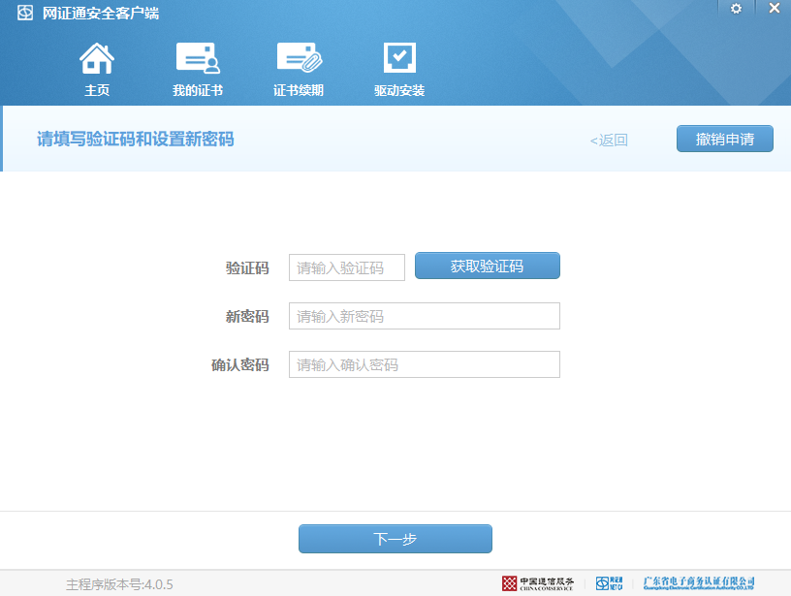

5.解锁完成

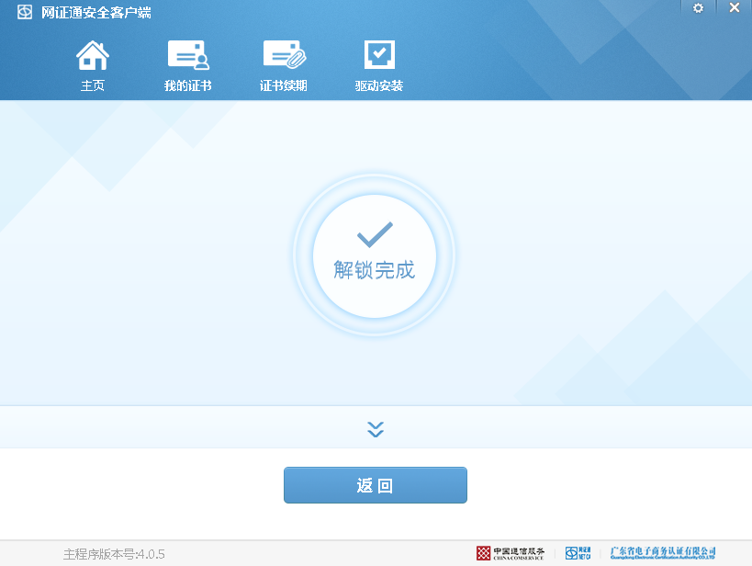

如提示解锁失败请联系技术支持

服务热线：020-89524338，4008301330 QQ4008301330